ܦܪܝܼܫܘܼܬܵܐ ܡܲܪܕܘܼܬܵܢܵܝܬܵܐ ܘܠܸܫܵܢܵܝܬܵܐ

ܣܬܪܵܬܝܼܓ̰ܝܼܵܐ ܕܕܝܼܲܢ

2024–2028
Assyrian | ܐܵܬܘܿܪܵܝܵܐ
ܐܲܨܲܚܬܵܐ ܗܵܣܵܢܵܝ ܩܪܵܝܬܘܿܗܿ
ܗܵܣܵܢܵܝ ܩܪܵܝܬܵܐ

ܕܵܐܟܼܝܼ ܠܡܲܦܠܘܼܚܹܐ ܐܲܝܵܐ ܣܬܪܵܬܝܼܓ̰ܝܼܵܐ
ܐܲܚܢܲܢ | ܘܲܟܝܼܠܘܼܬܵܐ ܐܲܬܪܵܝܬܵܐ ܕܥܲܪܵܒܼܘܼܬܵܐ ܕܫܲܦܠܘܼܬܵܐ (NDIA) ܟܬܝܼܒܼܠܵܗܿ ܐܲܝܵܐ ܣܬܪܵܬܝܼܓ̰ܝܼܵܐ.  ܐܝܼܡܲܢ ܕܚܵܙܝܼܬܘܿܢ ܠܚܲܒܪܵܐ ܕ 'ܐܲܚܢܲܢ' ܡܲܥܢܵܝܹܗ ܝܼܠܹܗ NDIA.
ܐܵܬܘܵܬܹ̈ܐ ܒܛܲܒܼܥܵܐ ܚܠܝܼܡܵܐ  ܐܵܬܘܵܬܹ̈ܐ ܒܛܲܒܼܥܵܐ  ܠܵܐ ܚܠܝܼܡܵܐ | ܐܲܚܢܲܢ ܟܬܝܼܒܼܠܲܢ ܠܐܲܝܵܐ ܣܬܪܵܬܝܼܓ̰ܝܼܵܐ ܒܚܕܵܐ ܐܘܼܪܚܵܐ ܗܵܣܵܢܵܝ ܩܪܵܝܬܘܿܗܿ.  ܐܲܚܢܲܢ ܡܲܦܠܘܼܚܹܐ ܝܘܲܚ ܨܘܼܖ̈ܝܵܬܹܐ ܩܵܐ ܡܲܢܗܵܪܬܵܐ ܕܚܲܕܟܡܵܐ ܬܲܚܡܲܢܝܵܬܹ̈ܐ.
ܐܲܚܢܲܢ ܟܬܝܼܒܼܠܲܢ ܚܲܕܟܡܵܐ ܚܲܒܪܵܢܹ̈ܐ ܐܵܢܲܢܩܵܝܹ̈ܐ ܒܐܵܬܘܵܬܹ̈ܐ ܕܛܲܒ݂ܥܵܐ ܚܠܝܼܡܵܐ.
ܡܲܥܢܵܝ ܕܐܵܗܵܐ ܝܼܠܹܗ ܕܐܵܬܘܵܬܹ̈ܐ ܝܼܢܵܐ ܒܘܼܫ ܚܠܝܼܡܹ̈ܐ ܘܒܘܼܫ ܚܸܫܟܵܢܹ̈ܐ.
ܣܸܕܪܵܐ ܕܚܲܒܪܵܢܹܐ | ܐܲܚܢܲܢ ܦܲܫܘܼܩܹܐ ܝܘܲܚ ܡܘܿܕܝܼ ܝܠܹܗ ܡܲܥܢܵܝ ܕܐܲܢܹܐ ܚܲܒܪ̈ܵܢܹܐ.  ܐܝܼܬ ܚܲܕ ܣܸܕܪܵܐ ܕܐܲܢܹܐ ܚܲܒܪܵܢܹ̈ܐ ܥܲܠ ܦܵܬܵܐ 34.
 | ܐܲܝܵܐ ܝܼܠܵܗܿ ܚܕܵܐ ܐܲܨܲܚܬܵܐ ܗܵܣܵܢܵܝ ܩܪܵܝܬܘܿܗܿ ܕܣܬܪܵܬܝܼܓ̰ܝܼܵܐ ܕܦܪܝܼܫܘܼܬܵܐ ܡܲܪܕܘܼܬܵܢܵܝܬܵܐ ܘܠܸܫܵܢܵܝܬܵܐ ܩܵܐ ܫܲܢ݉ܬܵܐ ܕ 2024 ܗܲܠ 2028.
ܐܲܚܬܘܿܢ ܡܵܨܝܼܬܘܿܢ ܡܲܫܟܼܚܝܼܬܘܿܢܠܣܬܪܵܬܝܼܓ̰ܝܼܵܐ ܕܦܪܝܼܫܘܼܬܵܐ ܡܲܪܕܘܼܬܵܢܵܝܬܵܐ ܘܠܸܫܵܢܵܝܬܵܐ ܩܵܐ ܫܲܢ݉ܬܵܐ ܕ 2024 ܗܲܠ 2028 ܡܼܢ ܥܲܠ ܫܵܘܦܲܢ ܐܸܠܸܟܬܪܘܿܢܵܝܵܐ.
www.ndis.gov.au/CALD
ܐܲܚܬܘܿܢ ܡܵܨܝܼܬܘܿܢ ܛܵܠܒܝܼܬܘܿܢ ܗܲܝܲܪܬܵܐ ܠܩܪܵܝܬܵܐ ܕܐܲܝܵܐ ܣܬܪܵܬܝܼܓ̰ܝܼܵܐ.
ܚܲܕ ܚܲܒܼܪܵܐ، ܗܲܕܵܡܵܐ ܕܒܲܝܬܘܼܬܵܐ ܝܲܢ ܦܲܪܨܘܿܦܵܐ ܕܣܢܵܕܬܵܐ ܒܲܠܟܵܐ ܡܵܨܹܐ ܗܲܝܸܪ ܠܵܘܟܼܘܿܢ.
 | ܐܲܝܵܐ ܣܬܪܵܬܝܼܓ̰ܝܼܵܐ ܝܼܠܵܗܿ ܚܲܕ ܐܸܫܛܵܪܵܐ ܝܲܪܝܼܟܼܵܐ.
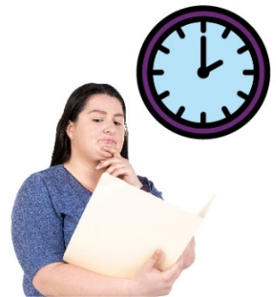 | ܐܲܚܬܘܿܢ ܠܵܐ ܝܬܘܿܢ ܣܢܝܼܩܹ̈ܐ ܕܩܵܪܝܼܬܘܿܢ ܠܵܗܿ ܟܠܵܗܿ ܒܚܕܵܐ ܓܵܗܵܐ.  ܡܵܨܝܼܬܘܿܢ ܫܵܩܠܝܼܬܘܿܢ ܥܸܕܵܢܵܘܟܼܘܿܢ ܩܵܐ ܩܪܵܝܬܘܿܗܿ.
 | ܐܲܚܢܲܢ ܡܲܘܕܘܼܝܹܐ ܝܘܲܚ ܒܐ݉ܢܵܫܹ̈ܐ ܕܝܼܢܵܐ ܡܼܢ ܫܸܪܫܵܐ ܕܥܵܡܪܵܢܹ̈ܐ ܐܲܨܠܵܝܹ̈ܐ ܘܡܼܢ ܓܲܙܲܪܝܵܬܹ̈ܐ ܕܬܘܼܪܸܥܬܵܐ ܕܬܘܿܪܹܣ ܐܲܝܟܼ ܡܵܪܵܘܵܬܹ̈ܐ ܝܘܼܒܵܠܵܝܹ̈ܐ ܕܐܲܪܥܲܢ ـ ܐܘܿܣܬܪܵܠܝܵܐ.
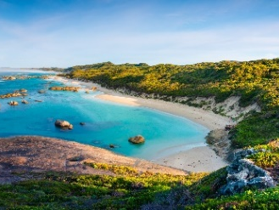 | ܐܵܢܝܼ ܝܼܗܘܵܘ ܐܵܢܝܼ ܐ݉ܢܵܫܹ̈ܐ ܩܲܕ݉ܡܵܝܹ̈ܐ ܕܚܝܹܐܠܗܘܿܢ ܘܡܘܼܦܠܸܚ ܠܗܘܿܢ ܠ:  - ܐܲܪܥܵܬܹ̈ܐ  - ܡܲܝܵܐ.

ܡܘܿܕܝܼ ܐܝܼܬ ܓܵܘ ܕܐܲܝܵܐ ܣܬܪܵܬܝܼܓ̰ܝܼܵܐ؟
ܡܘܿܕܝܼ ܝܠܹܗ ܡܲܥܢܵܝ ܕ CALD؟ 5
ܒܘܼܬ ܡܘܿܕܝܼ ܝܠܵܗܿ ܣܬܪܵܬܝܼܓ̰ܝܼܵܐ؟ 7
ܩܵܐ ܡܘܿܕܝܼ ܝܠܵܗܿ ܣܬܪܵܬܝܼܓ̰ܝܼܵܐ ܐܵܢܲܢܩܵܝܬܵܐ؟ 10
ܕܵܐܟܼܝܼ ܐܲܚܢܲܢ ܥܒܼܝܼܕܠܲܢ ܠܣܬܪܵܬܝܼܓ̰ܝܼܵܐ؟ 12
ܡܘܿܕܝܼ ܝܢܵܐ ܢܝܼܫܲܢ ܩܵܐ ܣܬܪܵܬܝܼܓ̰ܝܼܵܐ؟ 15
ܡܘܿܕܝܼ ܒܸܕ ܥܵܒܼܕܲܚ ܒܵܬ݉ܪ ܗܵܕܵܟܼ؟ 29
ܡܵܘܕܥܵܢܘܼܬܵܐ ܒܘܼܫ ܙܵܘܕܵܐ 32
ܣܸܕܪܵܐ ܕܚܲܒܪܵܢܹܐ 34

ܡܘܿܕܝܼ ܝܠܹܗ ܡܲܥܢܵܝ ܕ CALD؟
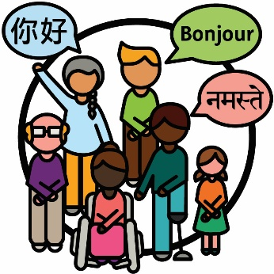 | ܐ݉ܢܵܫܹܐ ܦܪܝܼܫܹܐ ܡܲܪܕܘܼܬܵܢܵܐܝܼܬ ܘܠܸܫܵܢܵܐܝܼܬ (CALD) ܝܼܢܵܐ ܐܵܢܝܼ ܐ݉ܢܵܫܹ̈ܐ ܕ:  - ܝܼܢܵܐ ܡܼܢ ܒܵܬܪܵܝܘܵܬܹܐ ܦܪܝܼܫܹܐ  - ܟܹܐ ܗܲܡܙܸܡܝܼ ܒܠܸܫܵܢܹ̈ܐ ܐ݉ܚܹܪ݉ܢܹܐ ܦܪܝܼܫܹܐ ܡܼܢ ܠܸܫܵܢܵܐ ܐܸܢܓܠܸܣܢܵܝܵܐ.
 | ܓܵܘ ܐܘܿܣܬܪܵܠܝܵܐ:
 | - ܐܝܼܬ ܩܘܼܪܒܵܐ ܠ 8 ܡܸܠܝܘܿܢܹܐ ܐ݉ܢܵܫܹܐ ܐܵܢܝܼ ܕܒܸܪܝܹܐ ܝܗܘܵܘ ܠܒܼܲܕܲܪ ܡܼܢ ܐܲܬܪܵܐ
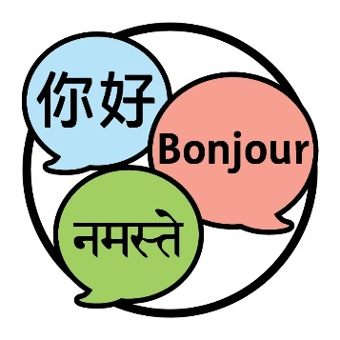 | - ܐ݉ܢܵܫܹܐ ܟܹܐ ܗܲܡܙܸܡܝܼ ܙܵܘܕܵܐ ܡܼܢ 300 ܠܸܫܵܢܹܐ ܦܪܝܼܫܹܐ.

ܐܝܼܡܲܢ ܕܐܲܚܬܘܿܢ ܡܲܕܸܥܝܼܬܘܿܢ ܠܗܝܵܝܘܼܬܵܘܟܼܘܿܢ ܐܲܝܟܼ ܚܲܕ ܡܸܢܕܝܼ، ܐܲܚܬܘܿܢ ܒܹܐܡܵܪܵܐ ܝܬܘܿܢ ܕܝܼܬܘܿܢ ܚܲܕ ܣܲܗܡܵܐ ܡܼܢ ܚܕܵܐ ܕܵܣܬܵܐ
ܕܝܼܠܵܢܵܝܬܵܐ ܕܐ݉ܢܵܫܹܐ.
 | 30% ܡܼܢ ܐ݉ܢܵܫܹܐ ܕܟܹܐ ܚܵܝܝܼ ܓܵܘ ܐܘܿܣܬܪܵܠܝܵܐ ܟܹܐ ܡܲܕܸܥܝܼ ܠܵܗܿ ܓܵܢܲܝܗܝ ܐܲܝܟܼ ܚܲܕ ܦܲܪܨܘܿܦܵܐ ܕ CALD.
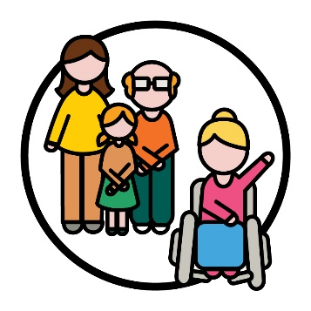 | 10% ܡܼܢ ܫܲܘܬܦܵܢܹܐ ܓܵܘ ܐܸܣܟܹܝܡܵܐ ܐܲܬܪܵܝܵܐ ܕܥܲܪܵܒܼܘܼܬܵܐ ܕܫܲܦܠܘܼܬܵܐ (NDIS) ܟܹܐ ܡܲܕܸܥܝܼ ܠܵܗܿ ܓܵܢܲܝܗܝ ܐܲܝܟܼ ܚܲܕ ܦܲܪܨܘܿܦܵܐ ܕ CALD.
 | ܫܲܘܬܦܵܢܹܐ ܝܼܢܵܐ ܐ݉ܢܵܫܹܐ ܕܐܝܼܬܠܗܘܿܢ ܫܲܦܠܘܼܬܵܐ ܐܵܢܝܼ ܕܟܹܐ ܫܲܪܸܟܝܼ ܓܵܘ NDIS.

ܒܘܼܬ ܡܘܿܕܝܼ ܝܠܵܗܿ ܣܬܪܵܬܝܼܓ̰ܝܼܵܐ؟
ܣܬܪܵܬܝܼܓ̰ܝܼܵܐ | ܐܲܚܢܲܢ ܟܬܝܼܒܼܠܲܢ ܠܣܬܪܵܬܝܼܓ̰ܝܼܵܐ ܚܲܕܬܬܵܐ ܕܦܪܝܼܫܘܼܬܵܐ ܡܲܪܕܘܼܬܵܢܵܝܬܵܐ ܘܠܸܫܵܢܵܝܬܵܐ ܩܵܐ ܫܲܢ݉ܬܵܐ ܕ 2024 ܗܲܠ 2028.  ܐܲܚܢܲܢ ܟܹܐ ܩܵܪܲܚ ܠܵܗܿ ܣܬܪܵܬܝܼܓ̰ܝܼܵܐ.
 | ܐܲܝܵܐ ܣܬܪܵܬܝܼܓ̰ܝܼܵܐ ܝܼܠܵܗܿ ܚܲܕ ܚܘܼܛܵܛܵܐ ܩܵܐ ܕܵܐܟܼܝܼ ܐܲܚܢܲܢ ܒܸܕ ܥܵܒܼܕܲܚ ܠܹܗ NDIS ܕܗܵܘܹܐ ܒܘܼܫ ܨܦܵܝܝܼ ܩܵܐ ܫܲܘܬܦܵܢܹܐ ܕ CALD.
 | ܐܵܦ ܟܹܐ ܦܲܫܩܵܐ ܕܵܐܟܼܝܼ ܐܲܚܢܲܢ ܒܸܕ ܥܵܒܼܕܲܚ ܠܢܸܣܝܵܢܹܐ ܕܫܲܘܬܦܵܢܹܐ ܕ CALD ܥܲܡ NDIS ܕܗܵܘܝܼ ܒܘܼܫ ܨܦܵܝܝܼ.

ܐܵܗܵܐ ܒܸܚܒܼܵܫܵܐ ܝܠܹܗ ܢܸܣܝܵܢܲܝܗܝ ܥܲܡ:
- ܡܲܦܠܲܚܬܵܐ ܕ NDIS
- ܦܵܠܵܚܹܐ ܕ NDIS
- ܫܲܪܝܼܟܹܐ ܕ NDIS.
ܫܲܪܝܼܟܹܐ ܕ NDIS ܝܼܢܵܐ ܐܵܢܝܼ ܐ݉ܢܵܫܹܐ ܕܟܹܐ ܗܲܝܸܪܝܼ ܩܵܐ ܐ݉ܚܹܪ݉ܢܹܐ ܕܡܲܫܟܼܚܝܼ ܘܡܲܦܠܸܚܝܼ ܚܸܠܡܲܬܹܐ.
ܓܵܘ ܕܐܲܝܵܐ ܣܬܪܵܬܝܼܓ̰ܝܼܵܐ ܐܲܚܢܲܢ ܐܲܚܟ̰ܝܼ ܒܸܕ ܩܵܪܲܚܠܗܘܿܢ ܫܲܪܝܼܟܲܢ.

ܐܲܝܵܐ ܣܬܪܵܬܝܼܓ̰ܝܼܵܐ ܐܵܦ ܦܲܫܘܼܩܹܐ ܝܠܵܗܿ ܕܵܐܟܼܝܼ ܐܲܚܢܲܢ ܒܸܕ ܣܵܢܕܲܚ ܩܵܐ:
- ܟܢܘܼܫܝܵܬܹܐ ܕ CALD ܩܵܐ ܕܫܲܪܸܟܝܼ ܓܵܘ NDIS
- ܫܲܘܬܦܵܢܹܐ ܕ CALD ܩܵܐ ܕܡܲܦܠܸܚܝܼ NDIS.

ܩܵܐ ܡܘܿܕܝܼ ܝܠܵܗܿ ܣܬܪܵܬܝܼܓ̰ܝܼܵܐ ܐܵܢܲܢܩܵܝܬܵܐ؟
 | ܚܲܕܟܡܵܐ ܐ݉ܢܵܫܹܐ ܕ CALD ܟܹܐ ܥܵܒܼܪܝܼ ܒܢܸܣܝܵܢܹܐ ܕܗܵܘܹܐ ܠܗܘܿܢ ܒܘܼܫ ܪܵܒܵܐ ܬܘܼܪܩܵܠܹܐ ܐܝܼܡܲܢ ܕܒܵܥܝܼ ܫܲܪܸܟܝܼ ܓܵܘ NDIS.
ܚܲܕ ܬܘܼܪܩܵܠܵܐ ܝܼܠܹܗ ܚܲܕ ܡܸܢܕܝܼ ܕܟܹܐ ܡܲܟܠܹܐ ܠܵܘܟܼܘܿܢ ܡܼܢ ܥܒܼܵܕܬܵܐ ܕܚܲܕ ܡܸܢܕܝܼ ܕܐܲܚܬܘܿܢ:
- ܣܢܝܼܩܹܐ ܝܬܘܿܢ ܕܥܵܒܼܕܝܼܬܘܿܢ ܠܹܗ
- ܒܵܥܝܼܬܘܿܢ ܕܥܵܒܼܕܝܼܬܘܿܢ ܠܹܗ.
 | ܬܘܼܪܩܵܠܹܐ ܡܵܨܝܼ ܕܥܵܒܼܕܝܼ ܝܠܵܗܿ ܒܘܼܫ ܙܲܗܡܲܬ ܩܵܐ ܐ݉ܢܵܫܹܐ ܕ CALD ܕ:
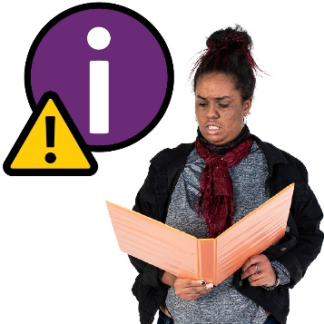 | - ܡܲܫܟܼܚܝܼ ܡܵܘܕܥܵܢܘܼܬܵܐ ܒܘܼܬ NDIS
 | - ܡܲܦܠܸܚܝܼ NDIS.
ܦܵܠܵܚܹܐ ܘܫܲܪܝܼܟܹܐ ܕܕܝܼܲܢ ܠܹܐ ܗܲܡܵܫܵܐ ܦܲܪܡܝܼ ܕܵܐܟܼܝܼ ܣܵܢܕܝܼ ܩܵܐ
ܫܲܘܬܦܵܢܹܐ ܕ CALD.
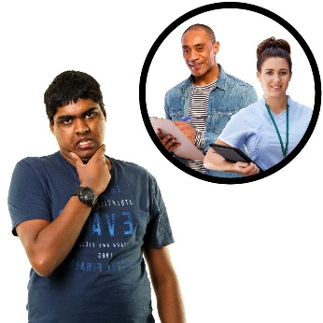 | ܪܵܒܵܐ ܙܲܗܡܲܬ ܝܼܠܵܗܿ ܩܵܐ ܚܲܕܟܡܵܐ ܫܲܘܬܦܵܢܹܐ ܕ CALD ܕܡܲܫܟܼܚܝܼ ܘܡܲܦܠܸܚܝܼ ܠܚܸܠܡܲܬܹܐ ܣܢܝܼܩܹܐ ܝܢܵܐ ܐܸܠܲܝܗܝ.  ܘܠܲܝܬ ܚܸܠܡܲܬܹܐ ܡܵܠܝܵܢܹܐ ܕܝܼܢܵܐ ܫܲܝܢܵܝܹܐ ܩܵܐ ܟܠܲܝܗܝ ܡܲܪܕܘܼܝܵܬܹܐ.
ܡܲܪܕܘܼܬܵܘܟܼܘܿܢ ܝܼܠܵܗܿ:
- ܐܘܼܪܚܵܐ ܕܚܲܝܵܘܟܼܘܿܢ
- ܡܘܿܕܝܼ ܝܼܠܹܗ ܐܵܢܲܢܩܵܝܵܐ ܩܵܐܠܵܘܟܼܘܿܢ.
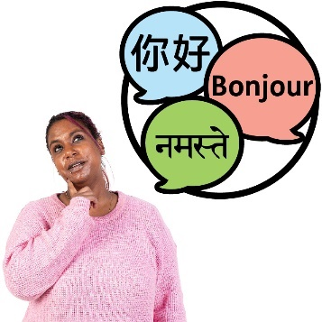 | ܡܵܘܕܥܵܢܘܼܬܵܐ ܒܠܸܫܵܢܹܐ ܐ݉ܚܹܪ݉ܢܹܐ ܠܵܐ ܝܠܵܗܿ ܗܲܡܵܫܵܐ ܗܵܣܵܢܵܝ ܩܵܐ ܐ݉ܢܵܫܹܐ ܕ CALD ܕܡܲܦܠܸܚܝܼ ܠܵܗܿ.
ܘܠܲܝܬ ܡܵܘܕܥܵܢܘܼܬܵܐ ܡܵܠܝܵܢܬܵܐ ܒܘܼܬ ܡܘܿܕܝܼ ܫܲܘܬܦܵܢܹܐ ܕ CALD:
- ܟܹܐ ܡܢܲܣܝܼ
- ܟܹܐ ܣܵܢܩܝܼ.

ܕܵܐܟܼܝܼ ܐܲܚܢܲܢ ܥܒܼܝܼܕܠܲܢ ܠܣܬܪܵܬܝܼܓ̰ܝܼܵܐ؟
ܐܲܚܢܲܡ ܡܘܼܦܠܸܚܠܲܢ ܣܘܼܟܵܡܵܐ ܡܸܫܬܲܪܟܵܢܵܐ ܩܵܐ ܥܒܼܵܕܬܵܐ ܕܣܬܪܵܬܝܼܓ̰ܝܼܵܐ.
ܣܘܼܟܵܡܵܐ ܡܸܫܬܲܪܟܵܢܵܐ ܝܼܠܹܗ ܐܝܼܡܲܢ ܕܐ݉ܢܵܫܹܐ ܟܹܐ ܦܵܠܚܝܼ ܥܲܡܚܕܵܕܹܐ ܩܵܐ ܕ:
- ܬܲܪܨܝܼ ܚܲܕ ܡܸܢܕܝܼ ܚܲܕܬܵܐ
- ܡܲܕܪܸܣܝܼ ܠܕܵܐܟܼܝܼ ܦܵܠܹܚ ܚܲܕ ܡܸܢܕܝܼ ܒܘܼܫ ܨܦܵܝܝܼ.
 | ܐܲܚܢܲܢ ܐܘܼܟܸܕܠܲܢ ܕܦܠܝܼܚܠܲܢ ܥܲܡ ܐ݉ܢܵܫܹܐ ܦܪܝܼܫܹܐ، ܐܵܗܵܐ ܒܸܚܒܼܵܫܵܐ ܝܠܹܗ:
 | - ܐ݉ܢܵܫܹܐ ܕ CALD ܕܐܝܼܬܠܗܘܿܢ ܫܲܦܠܘܼܬܵܐ
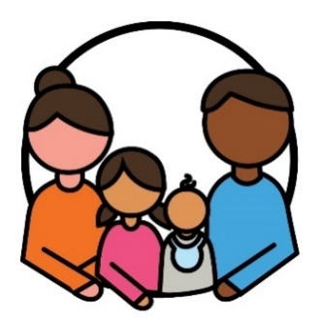 | - ܒܲܝܬܘܼܝܵܬܲܝܗܝ ܘܝܵܨܘܿܦܲܝܗܝ
 | - ܫܘܼܬܐܵܣܹܐ ܕܟܹܐ ܦܵܠܚܝܼ ܥܲܡ ܐ݉ܢܵܫܹܐ ܕ CALD
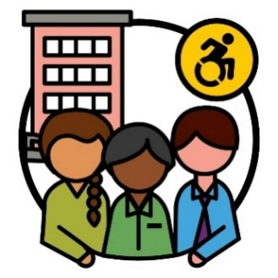 | - ܫܘܼܬܐܵܣܹܐ ܕܫܲܦܠܘܼܬܵܐ.
ܐܲܚܢܲܢ ܐܘܼܟܸܕܠܲܢ ܕܐܲܚܢܲܢ ܡܘܼܫܟܼܸܚܠܲܢ ܐܵܢܝܼ ܐܘܼܪܚܵܬܹܐ ܒܘܼܫ ܨܦܵܝܝܼ ܕܦܵܠܚܲܚ ܥܲܡܚܕܵܕܹܐ ܥܲܡ ܐ݉ܢܵܫܹܐ ܦܪܝܼܫܹܐ.
ܩܵܐ ܛܘܼܦ̮ܣܵܐ، ܐܲܚܢܲܢ ܡܘܼܪܚܸܛܠܲܢ ܓ̰ܡܵܥܝܵܬܹܐ ܐܲܝܟܵܐ ܕܐ݉ܢܵܫܹܐ ܡܨܹܐܠܗܘܿܢ ܕܗܲܡܙܸܡܝܼ ܒܘܼܬ ܬܲܚܡܲܢܝܵܬܲܝܗܝ.
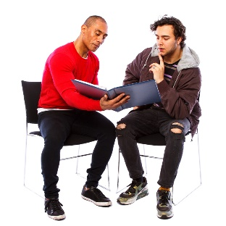 | ܘܗܘܼܡܙܸܡܠܲܢ ܥܲܡ ܐ݉ܢܵܫܹܐ ܚܲܕ ܒܚܲܕ.
ܐܲܚܢܲܢ ܐܵܦ ܦܠܝܼܚܠܲܢ ܥܲܡ ܚܘܼܝܵܕܵܐ ܐܲܬܪܵܝܵܐ ܕܫܲܦܠܘܼܬܵܐ ܛܘܼܗܡܵܝܬܵܐ (NEDA).
NEDA ܝܼܠܹܗ ܚܲܕ ܫܘܼܬܐܵܣܵܐ ܕܟܹܐ ܣܵܢܹܕ ܙܸܕܩܹܐ ܕܐ݉ܢܵܫܹܐ ܕ CALD ܕܐܝܼܬܠܗܘܿܢ ܫܲܦܠܘܼܬܵܐ ܘܠܒܲܝܬܘܼܝܵܬܲܝܗܝ.
ܙܸܕܩܹܐ | ܙܸܕܩܹܐ ܝܼܢܵܐ ܩܵܢܘܿܢܹܐ ܕܕܵܐܟܼܝܼ ܓܵܪܲܓ ܐ݉ܢܵܫܹܐ ܡܲܥܡܸܠܝܼ ܥܲܡܵܘܟܼܘܿܢ:  - ܒܟܹܐܢܘܼܬܵܐ  - ܒܫܲܘܝܘܼܬܵܐ.
ܢܲܨܝܼܗܲܬ | NEDA ܫܘܼܪܸܟܠܹܗ ܥܲܡܲܢ ܢܲܨܝܼܗܲܬܹܗ ܒܘܼܬ ܙܸܕܩܹܐ ܕܐ݉ܢܵܫܹܐ ܕ CALD ܕܐܝܼܬܠܗܘܿܢ ܫܲܦܠܘܼܬܵܐ.  ܐܲܚܢܲܢ ܡܘܼܦܠܸܚܠܲܢ ܐܲܝܵܐ ܢܲܨܝܼܗܲܬ ܩܵܐ ܥܒܼܵܕܬܵܐ ܕܣܬܪܵܬܝܼܓ̰ܝܼܵܐ.
 | ܐܵܦ ܥܒܼܝܼܕܠܲܢ ܚܕܵܐ ܕܵܣܬܵܐ ܡܗܲܕܝܵܢܬܵܐ ܠܒܼܲܕܲܪ ܡܼܢ NDIA.
ܚܕܵܐ ܕܵܣܬܵܐ ܡܗܲܕܝܵܢܬܵܐ ܝܼܠܵܗܿ ܚܕܵܐ ܕܵܣܬܵܐ ܕܐ݉ܢܵܫܹܐ ܕܟܹܐ ܦܵܠܚܝܼ ܥܲܡܲܢ ܩܵܐ ܕܫܲܪܸܟܝܼ ܡܘܿܕܝܼ:
- ܝܠܹܗ ܦܠܵܚܵܐ ܨܦܵܝܝܼ
- ܣܢܝܼܩܵܐ ܝܠܹܗ ܕܦܵܠܹܚ ܒܘܼܫ ܨܦܵܝܝܼ.
 | ܐ݉ܢܵܫܹܐ ܕ CALD ܕܐܝܼܬܠܗܘܿܢ ܫܲܦܠܘܼܬܵܐ ܝܼܗܘܵܘ ܚܲܕ ܣܲܗܡܵܐ ܐܵܢܲܢܩܵܝܵܐ ܕܐܲܝܵܐ ܕܵܣܬܵܐ ܡܗܲܕܝܵܢܬܵܐ.
ܦܠܵܛܹܐ | ܐܲܚܢܲܢ ܡܘܼܫܡܸܥܠܲܢ ܠܢܲܨܝܼܗܲܬ ܕܐܲܝܵܐ ܕܵܣܬܵܐ ܡܗܲܕܝܵܢܬܵܐ ܒܘܼܬ ܕܵܐܟܼܝܼ ܠܥܒܼܵܕܵܐ ܦܠܵܛܹܐ ܕܗܵܘܝܼ ܒܘܼܫ ܨܦܵܝܝܼ ܩܵܐ ܫܲܘܬܦܵܢܹܐ ܕ CALD.  ܦܠܵܛܹܐ ܝܼܢܵܐ ܐܵܢܝܼ ܐܘܼܪܚܵܬܹܐ ܕܦܘܼܠܚܵܢܲܢ ܟܹܐ ܫܲܚܠܸܦܠܗܘܿܢ ܚܲܝܹܐ ܕܐ݉ܢܵܫܹܐ.

ܡܘܿܕܝܼ ܝܢܵܐ ܢܝܼܫܲܢ ܩܵܐ ܣܬܪܵܬܝܼܓ̰ܝܼܵܐ؟
ܡܠܘܿܐܵܐ | ܡܠܘܿܐܹܐ ܝܼܢܵܐ ܬܲܚܡܲܢܝܵܬܹܐ ܕܟܹܐ ܦܵܠܛܝܼ ܓܵܘ ܣܲܗܡܹܐ ܦܪܝܼܫܹܐ  ܕܦܘܼܠܚܵܢܲܢ ܘܕܚܲܝܲܢ.  ܣܬܪܵܬܝܼܓ̰ܝܼܵܐ ܐܝܼܬܠܵܗܿ 6 ܡܠܘܿܐܹܐ.
ܐܲܚܢܲܢ ܦܲܫܘܼܩܹܐ ܝܘܲܚ ܟܠܚܲܕ ܡܠܘܿܐܵܐ ܥܲܠ ܦܵܬܘܵܬܹܐ ܕܒܹܐܬܵܝܵܐ ܝܢܵܐ.
ܟܠܚܲܕ ܡܠܘܿܐܵܐ ܒܸܚܒܼܵܫܵܐ ܝܠܹܗ ܢܝܼܫܹܐ ܕܕܝܼܲܢ ܩܵܐ ܕܒܘܼܫ ܨܦܵܝܝܼ ܣܵܢܕܲܚ ܩܵܐ ܫܲܘܬܦܵܢܹܐ ܕ CALD.
ܚܘܼܛܵܛܵܐ ܕܥܒܼܵܕܵܐ | ܐܲܚܢܲܢ ܐܝܼܬܠܲܢ ܚܲܕ ܚܘܼܛܵܛܵܐ ܕܡܘܿܕܝܼ ܝܘܲܚ ܣܢܝܼܩܹܐ ܠܥܒܼܵܕܵܐ ܩܵܐ ܕܡܵܛܲܚ ܠܢܝܼܫܹܐ ܕܕܝܼܲܢ.  ܐܲܚܢܲܢ ܟܹܐ ܩܵܪܲܚ ܠܹܗ ܚܘܼܛܵܛܵܐ ܕܥܒܼܵܕܵܐ ܕܕܝܼܲܢ.  ܐܲܚܢܲܢ ܒܘܼܫ ܙܵܘܕܵܐ ܦܲܫܘܼܩܹܐ ܝܘܲܚ ܠܐܵܗܵܐ ܚܘܼܛܵܛܵܐ ܥܲܠ ܦܵܬܵܐ 29 ܕ.

1. ܩܲܢܛܪܲܢܬܵܐ ܕܒܵܠܲܢ ܥܲܠ ܫܲܘܬܦܵܢܹܐ ܕ CALD ܐܝܼܡܲܢ ܕܦܵܠܚܲܚ
ܐܲܚܢܲܢ ܣܢܝܼܩܹܐ ܝܘܲܚ ܕܩܲܢܛܪܸܢܲܚ ܒܵܠܲܢ ܥܲܠ ܡܘܿܕܝܼ ܝܠܹܗ ܣܢܝܼܩܵܐ ܟܠܚܲܕ ܫܲܘܬܦܵܢܵܐ ܕ CALD ܐܝܼܡܲܢ ܕܓܲܫܩܲܚ ܥܲܠ ܕܵܐܟܼܝܼ:
- ܫܲܘܬܦܵܢܹܐ ܟܹܐ ܡܲܦܠܸܚܝܼ ܠ NDIS
- ܫܲܪܸܟܲܚܠܵܗܿ ܡܵܘܕܥܵܢܘܼܬܵܐ
- ܥܵܒܼܕܲܚܠܹܗ ܫܘܼܓܼ݉ܠܲܢ.

ܢܝܼܫܹܐ ܕܕܝܼܲܢ
ܐܲܚܢܲܢ ܒܵܥܝܲܚ ܦܵܠܚܲܚ ܥܲܡ ܐ݉ܚܹܪ݉ܢܹܐ ܩܵܐ ܕܣܲܙܓܸܪܲܚ ܥܲܠ ܚܲܒܪܵܢܹܐ ܕܡܵܨܲܚ ܡܲܦܠܸܚܲܚܠܗܘܿܢ ܕܝܼܢܵܐ ܫܲܝܢܵܝܹܐ ܩܵܐ ܟܠܲܝܗܝ ܡܲܪܕܘܼܝܵܬܹܐ.
ܘܒܵܥܝܲܚ ܐܲܟܸܕܲܚ ܒܘܼܫ ܙܵܘܕܵܐ ܕܐ݉ܢܵܫܹܐ ܕ CALD ܕܐܝܼܬܠܗܘܿܢ ܫܲܦܠܘܼܬܵܐ ܡܵܨܝܼ ܫܲܪܸܟܝܼ ܓܵܘ NDIS.

 | ܐܵܗܵܐ ܒܸܚܒܼܵܫܵܐ ܝܠܹܗ ܐܲܟܲܕܬܵܐ:
 | - ܕ NDIS ܝܼܠܹܗ ܟܹܐܢܵܐ ܩܵܐ ܫܲܘܬܦܵܢܵܐ ܕ CALD
ܚܘܼܛܵܛܵܐ | - ܒܘܼܫ ܙܵܘܕܵܐ ܫܲܘܬܦܵܢܵܐ ܕ CALD ܟܹܐ ܝܵܕܥܝܼ ܕܵܐܟܼܝܼ ܡܲܦܠܸܚܝܼ ܠܚܘܼܛܵܛܹܐ ܕ NDIS.
ܐܝܼܡܲܢ ܕܐܲܚܢܲܢ ܝܵܗܒܼܲܚ ܘܫܵܩܠܲܚ ܥܲܡ ܟܢܘܼܫܝܵܬܹܐ ܕ CALD، ܒܵܥܝܲܚ ܐܲܟܸܕܲܚ ܕܚܘܼܛܵܛܵܐ:
- ܝܼܠܹܗ ܫܲܝܢܵܝܵܐ ܩܵܐ ܟܠܲܝܗܝ ܡܲܪܕܘܼܝܵܬܹܐ
- ܦܠܵܚܵܐ ܝܠܹܗ ܨܦܵܝܝܼ
- ܒܸܣܢܵܕܵܐ ܝܠܹܗ ܠܐ݉ܢܵܫܹܐ ܕ CALD ܕܗܵܘܹܐ ܠܗܘܿܢ ܗܲܝܡܵܢܘܼܬܵܐ ܒ NDIS.
ܚܘܼܛܵܛܵܐ ܕܥܒܼܵܕܵܐ | ܐܲܚܬܘܿܢ ܡܵܨܝܼܬܘܿܢ ܩܵܪܝܼܬܘܿܢ ܒܘܼܬ ܥܒܼܵܕܹܐ ܕܕܝܼܲܢ ܥܲܠ ܦܵܬܵܐ 8 ܓܵܘ ܚܘܼܛܵܛܵܐ ܕܥܒܼܵܕܵܐ ܕܕܝܼܲܢ.  ܐܲܚܬܘܿܢ ܡܵܨܝܼܬܘܿܢ ܡܲܫܟܼܚܝܼܬܘܿܢ ܠܚܘܼܛܵܛܵܐ ܕܥܒܼܵܕܵܐ ܕܕܝܼܲܢ ܥܲܠ ܫܲܘܦܲܢ ܐܸܠܸܟܬܪܘܿܢܵܝܵܐ.  www.ndis.gov.au/CALD

2. ܐܲܟܲܕܬܵܐ ܕܦܵܠܵܚܹܐ ܕܕܝܼܲܢ ܐܝܼܬܠܗܘܿܢ ܡܗܝܼܪܘܼܝܵܬܹܐ ܠܚܝܼܡܹܐ
ܦܵܠܵܚܹܐ ܘܫܲܪܝܼܟܹܐ ܕܕܝܼܲܢ ܓܵܪܲܓ ܦܲܪܡܝܼ:
- ܕܵܐܟܼܝܼ ܦܵܠܚܝܼ ܥܲܡ ܫܲܘܬܦܵܢܹܐ ܕ CALD،
ܒܲܝܬܘܼܝܵܬܲܝܗܝ ܘܝܵܨܘܿܦܲܝܗܝ
- ܠܡܘܿܕܝ݉ ܣܢܵܕܬܵܐ ܐܵܢܝܼ ܣܢܝܼܩܹܐ ܝܢܵܐ.
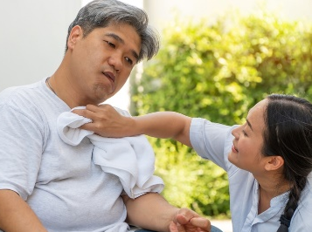 | ܐܵܦ ܓܵܪܲܓ ܝܵܕܥܝܼ ܕܵܐܟܼܝܼ ܡܲܩܪܸܒܼܝܼ ܠܗܘܿܢ ܚܸܠܡܲܬܹܐ ܕܝܼܢܵܐ:  - ܚܵܒܼܫܵܢܵܐ  - ܫܲܝܢܵܝܹܐ ܩܵܐ ܟܠܲܝܗܝ ܡܲܪܕܘܼܝܵܬܹܐ.
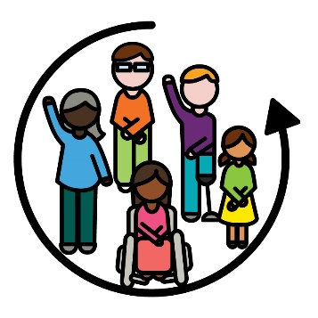 | ܐܝܼܡܲܢ ܕܚܲܕ ܡܸܢܕܝܼ ܝܼܠܹܗ ܚܵܒܼܫܵܢܵܐ، ܟܠܚܲܕ:  - ܡܵܨܹܐ ܫܲܪܸܟ  - ܪܵܓܼܹܫ ܕܐܝܼܬܠܹܗ ܐ݉ܚܝܵܢܘܼܬܵܐ.

ܢܝܼܫܹܐ ܕܕܝܼܲܢ
ܐܲܚܢܲܢ ܒܵܥܝܲܚ ܦܵܠܵܚܹܐ ܘܫܲܪܝܼܟܹܐ ܕܕܝܼܲܢ ܕܦܲܪܡܝܼ ܠܡܘܿܕܝܼ ܝܢܵܐ ܣܢܝܼܩܹܐ ܫܲܘܬܦܵܢܹܐ ܕ CALD ܩܵܐ:
- ܡܲܪܕܘܼܬܵܐ
- ܠܸܫܵܢܲܝܗܝ.
 | ܘܕܵܐܟܝܼ ܣܢܵܕܝܵܬܲܝܗܝ ܣܢܝܼܩܹܐ ܝܢܵܐ ܕܦܵܠܚܝܼ ܒܐܘܼܪܚܵܐ ܨܦܵܝܝܼ ܥܲܡ ܡܲܪܕܘܼܬܲܝܗܝ ܘܠܸܫܵܢܲܝܗܝ.
 | ܐܲܚܢܲܢ ܐܵܦ ܒܵܥܝܲܚ ܦܵܠܵܚܹܐ ܘܫܲܪܝܼܟܹܐ ܕܕܝܼܲܢ ܕܦܵܠܚܝܼ ܒܚܕܵܐ ܐܘܼܪܚܵܐ ܕܝܼܠܵܗܿ ܫܲܝܢܵܝܬܵܐ ܩܵܐ:
 | - ܟܠܚܕܵܐ ܡܲܪܕܘܼܬܵܐ
 | - ܐܵܢܝܼ ܐ݉ܢܵܫܹܐ ܕܥܒܼܝܼܪܹܐ ܝܢܵܐ ܒܢܸܣܝܵܢܵܐ ܕ ܐܘܼܠܨܵܢܵܐ.
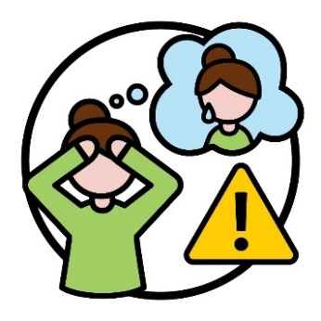 | ܐܘܼܠܨܵܢܵܐ ܝܼܠܹܗ ܐܘܼܪܚܵܐ ܕܐܲܚܬܘܿܢ ܪܵܓܼܫܝܼܬܘܿܢ ܒܘܼܬ ܚܲܕ ܡܸܢܕܝܼ ܚܸܪܒܵܐ ܕܗܘܹܝܵܐ ܝܠܹܗ ܥܲܠܵܘܟܼܘܿܢ.  ܩܵܐ ܛܘܼܦ̮ܣܵܐ، ܒܲܠܟܵܐ ܐܲܚܬܘܿܢ ܪܵܓܼܫܝܼܬܘܿܢ ܒܙܕܘܼܥܬܵܐ ܝܲܢ ܒܥܝܼܩܘܼܬܵܐ.  ܐܘܼܠܨܵܢܵܐ ܡܵܨܹܐ ܗܵܘܹܐܠܹܗ ܡܲܥܒܕܵܢܘܼܬܵܐ ܥܲܠ ܐ݉ܢܵܫܹܐ ܒܐܘܼܪܚܵܬܹܐ ܦܪܝܼܫܹܐ.
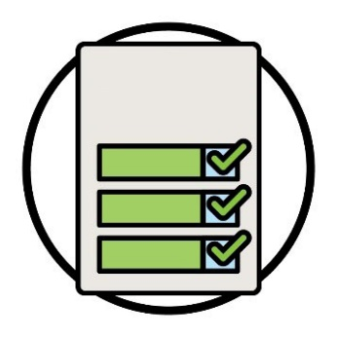  ܚܘܼܛܵܛܵܐ ܕܥܒܼܵܕܵܐ | ܐܲܚܬܘܿܢ ܡܵܨܝܼܬܘܿܢ ܩܵܪܝܼܬܘܿܢ ܒܘܼܬ ܥܒܼܵܕܹܐ ܕܕܝܼܲܢ ܥܲܠ ܦܵܬܵܐ 16 ܓܵܘ ܚܘܼܛܵܛܵܐ ܕܥܒܼܵܕܵܐ ܕܕܝܼܲܢ.  ܐܲܚܬܘܿܢ ܡܵܨܝܼܬܘܿܢ ܡܲܫܟܼܚܝܼܬܘܿܢ ܠܚܘܼܛܵܛܵܐ ܕܥܒܼܵܕܵܐ ܕܕܝܼܲܢ ܥܲܠ ܫܲܘܦܲܢ ܐܸܠܸܟܬܪܘܿܢܵܝܵܐ.  www.ndis.gov.au/CALD

3. ܕܵܐܟܼܝܼ ܟܹܐ ܫܲܪܸܟܲܚܠܵܗܿ ܡܵܘܕܥܵܢܘܼܬܵܐ
ܐܝܼܡܲܢ ܕܐܲܚܢܲܢ ܫܲܪܸܟܲܚܠܵܗܿ ܡܵܘܕܥܵܢܘܼܬܵܐ، ܓܵܪܲܓ ܗܵܘܝܵܐ ܗܵܣܵܢܵܝ ܦܲܪܡܲܝܬܘܿܗܿ ܩܵܐ:
- ܟܢܘܼܫܝܵܬܹܐ ܕ CALD
- ܫܲܘܬܦܵܢܹܐ ܕ CALD، ܒܲܝܬܘܼܝܵܬܲܝܗܝ ܘܝܵܨܘܿܦܲܝܗܝ.
ܡܵܘܕܥܵܢܘܼܬܵܐ ܐܵܦ ܓܵܪܲܓ ܗܵܘܝܵܐ ܒ:
- ܠܸܫܵܢܹܐ ܦܪܝܼܫܹܐ
- ܦܸܨܠܹܐ ܦܪܝܼܫܹܐ ـ ܐܲܝܟܼ ܒܼܝܼܕܝܘܿܝܹܐ.

ܢܝܼܫܹܐ ܕܕܝܼܲܢ
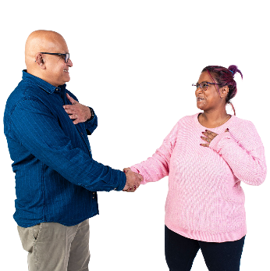 | ܐܲܚܢܲܢ ܒܵܥܝܲܚ ܐܘܼܪܚܵܬܹܐ ܒܘܼܫ ܨܦܵܝܝܼ ܩܵܐ ܫܲܪܲܟܬܵܐ ܕܡܵܘܕܥܵܢܘܼܬܵܐ ܥܲܡ ܟܢܘܼܫܝܵܬܹܐ ܕ CALD ܘܫܲܘܬܦܵܢܹܐ.
 | ܐܲܚܢܲܢ ܒܵܥܝܲܚ ܒܘܼܫ ܙܵܘܕܵܐ ܫܲܘܬܦܵܢܹܐ ܕ CALD ܕܝܵܕܥܝܼ ܒܘܼܬ ܚܸܠܡܲܬܹܐ ܕܬܲܪܓܡܵܢܹܐ ܕܡܵܨܝܼ ܡܲܦܠܸܚܝܼܠܗܘܿܢ.
ܚܲܕ ܬܲܪܓܡܵܢܵܐ ܝܼܠܹܗ ܚܲܕ ܦܲܪܨܘܿܦܵܐ ܕܟܹܐ:
- ܡܲܦܠܸܚ ܠܸܫܵܢܵܘܟܼܘܿܢ
- ܗܲܝܸܪ ܠܵܘܟܼܘܿܢ ܕܝܵܗܒܼܝܼܬܘܿܢ ܘܫܵܩܠܝܼܬܘܿܢ ܥܲܡ ܐ݉ܚܹܪ݉ܢܹܐ
- ܗܲܝܸܪ ܠܵܘܟܼܘܿܢ ܕܦܲܪܡܝܼܬܘܿܢ ܡܘܿܕܝܼ ܝܠܹܗ ܒܹܐܡܵܪܵܐ ܚܲܕ ܦܲܪܨܘܿܦܵܐ.
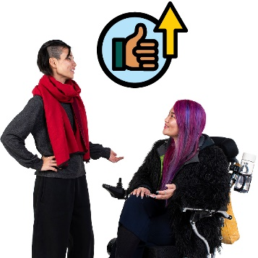 | ܐܲܚܢܲܢ ܐܵܦ ܒܵܥܝܲܚ ܕܥܵܒܼܕܲܚܠܹܗ ܢܸܣܝܵܢܵܐ ܕܫܲܘܬܦܵܢܹܐ ܕ CALD ܥܲܡ ܚܸܠܡܲܬܹܐ ܕܬܲܪܓܡܵܢܹܐ ܕܗܵܘܹܐ ܒܘܼܫ ܨܦܵܝܝܼ.
ܚܘܼܛܵܛܵܐ ܕܥܒܼܵܕܵܐ | ܐܲܚܬܘܿܢ ܡܵܨܝܼܬܘܿܢ ܩܵܪܝܼܬܘܿܢ ܒܘܼܬ ܥܒܼܵܕܹܐ ܕܕܝܼܲܢ ܥܲܠ ܦܵܬܵܐ 23 ܓܵܘ ܚܘܼܛܵܛܵܐ ܕܥܒܼܵܕܵܐ ܕܕܝܼܲܢ.  ܐܲܚܬܘܿܢ ܡܵܨܝܼܬܘܿܢ ܡܲܫܟܼܚܝܼܬܘܿܢ ܠܚܘܼܛܵܛܵܐ ܕܥܒܼܵܕܵܐ ܕܕܝܼܲܢ ܥܲܠ ܫܲܘܦܲܢ ܐܸܠܸܟܬܪܘܿܢܵܝܵܐ.  www.ndis.gov.au/CALD

4. ܓܘܼܒܵܝܵܐ ܘܙܿܒܛܲܢܬܵܐ
ܓܵܪܲܓ ܗܵܘܝܼ ܒܘܼܫ ܙܵܘܕܵܐ ܣܢܵܕܝܵܬܹܐ ܘܚܸܠܡܲܬܹܐ ܕܡܵܠܝܼ ܠܣܢܝܼܩܘܼܝܵܬܹܐ ܕܫܲܘܬܦܵܢܹܐ ܕ CALD.
ܫܲܘܬܦܵܢܹܐ ܕ CALD ܓܵܪܲܓ ܩܵܢܝܼ ܣܢܵܕܬܵܐ ܩܵܐ ܕܡܲܫܟܼܚܝܼ ܘܡܲܦܠܸܚܝܼ ܡܙܲܘܸܕܵܢܹܐ ܕܠܵܚܡܝܼ ܥܲܡ ܣܢܝܼܩܘܼܝܵܬܲܝܗܝ.
ܡܲܙܘܸܕܵܢܹܐ ܟܹܐ ܣܵܢܕܝܼ ܠܫܲܘܬܦܵܢܹܐ ܒܡܲܩܪܲܒܼܬܵܐ ܕܚܕܵܐ ܚܸܠܡܲܬ.

ܢܝܼܫܹܐ ܕܕܝܼܲܢ
 | ܐܲܚܢܲܢ ܒܵܥܝܲܚ ܐܲܟܸܕܲܚ ܕܫܲܪܸܟܲܚ ܡܵܘܕܥܵܢܘܼܬܵܐ ܥܲܡ ܟܢܘܼܫܝܵܬܹܐ ܕ CALD ܒܘܼܬ ܕܵܐܟܼܝܼ:
 | - ܫܲܪܸܟܝܼ ܓܵܘ NDIS
 | - ܡܲܫܟܼܚܝܼ ܘܡܲܦܠܸܚܝܼ ܚܸܠܡܲܬܹܐ ܕܝܼܢܵܐ ܫܲܝܢܵܝܹܐ ܩܵܐ ܡܲܪܕܘܼܬܲܝܗܝ.
 | ܐܲܚܢܲܢ ܐܵܦ ܒܵܥܝܲܚ ܒܘܼܫ ܙܵܘܕܵܐ ܡܙܲܘܸܕܵܢܹܐ ܕܡܲܩܪܸܒܼܝܼ ܚܸܠܡܲܬܹܐ ܨܦܵܝܝܼ ܕ:
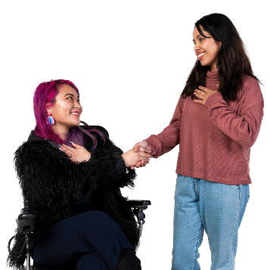 | - ܡܝܲܩܪܝܼ ܠܟܠܲܝܗܝ ܡܲܪܕܘܼܬܹܐ
 | - ܦܵܠܚܝܼ ܨܦܵܝܝܼ ܩܵܐ ܫܲܘܬܦܵܢܹܐ ܕ CALD
 | - ܝܼܢܵܐ ܫܲܝܢܵܝܹܐ ܩܵܐ ܟܠܲܝܗܝ ܡܲܪܕܘܼܝܵܬܹܐ.
ܚܘܼܛܵܛܵܐ ܕܥܒܼܵܕܵܐ | ܐܲܚܬܘܿܢ ܡܵܨܝܼܬܘܿܢ ܩܵܪܝܼܬܘܿܢ ܒܘܼܬ ܥܒܼܵܕܹܐ ܕܕܝܼܲܢ ܥܲܠ ܦܵܬܵܐ 31 ܓܵܘ ܚܘܼܛܵܛܵܐ ܕܥܒܼܵܕܵܐ ܕܕܝܼܲܢ.  ܐܲܚܬܘܿܢ ܡܵܨܝܼܬܘܿܢ ܡܲܫܟܼܚܝܼܬܘܿܢ ܠܚܘܼܛܵܛܵܐ ܕܥܒܼܵܕܵܐ ܕܕܝܼܲܢ ܥܲܠ ܫܲܘܦܲܢ ܐܸܠܸܟܬܪܘܿܢܵܝܵܐ.  www.ndis.gov.au/CALD

5. ܒܘܼܝܵܢܹܐ ܕܡܵܘܕܥܵܢܘܼܬܵܐ ܒܘܼܬ ܫܲܘܬܦܵܢܹܐ ܕ CALD
ܣܸܓܼܠܵܐ | ܐܲܚܢܲܢ ܐܝܼܡܲܢ ܕܗܲܡܙܸܡܲܚ ܒܘܼܬ ܒܘܼܝܵܢܹܐ ܕܡܵܘܕܥܵܢܘܼܬܵܐ، ܡܲܥܢܲܝܲܢ ܝܼܠܹܗ:  - ܫܪܵܪܹܐ  - ܡܵܘܕܥܵܢܘܼܬܵܐ  - ܣܸܓܼܠܹܐ.
ܐܲܚܢܲܢ ܣܢܝܼܩܹܐ ܝܘܲܚ ܠܒܘܼܝܵܢܹܐ ܕܡܵܘܕܥܵܢܘܼܬܵܐ ܒܘܼܫ ܨܦܵܝܝܼ ܩܵܐ ܕܦܲܪܡܲܚ:
- ܫܲܘܬܦܵܢܹܐ ܕ CALD
- ܠܡܘܿܕܝ݉ ܣܢܵܕܬܵܐ ܐܵܢܝܼ ܣܢܝܼܩܹܐ ܝܢܵܐ.
 | ܐܵܦ ܣܢܝܼܩܹܐ ܝܘܲܚ ܠܒܘܼܝܵܢܹܐ ܕܡܵܘܕܥܵܢܘܼܬܵܐ ܒܘܼܫ ܙܵܘܕܵܐ ܩܵܐ ܕܦܲܪܡܲܚ:
 | - ܕܵܐܟܼܝܼ ܡܵܨܲܚ ܥܵܒܼܕܲܚܠܗܘܿܢ ܚܸܠܡܲܬܹܐ ܕܗܵܘܝܼ ܒܘܼܫ ܨܦܵܝܝܼ
 | - ܟܡܵܐ ܨܦܵܝܝܼ ܦܠܵܚܵܐ ܝܠܹܗ NDIS.

ܢܝܼܫܹܐ ܕܕܝܼܲܢ
 | ܐܲܚܢܲܢ ܒܵܥܝܲܚ ܦܲܫܩܲܚ ‘CALD’ ܒܚܕܵܐ ܐܘܼܪܚܵܐ ܕܣܵܢܕܵܐ ܡܘܿܕܝܼ ܒܵܥܝܼ ܐ݉ܢܵܫܹܐ ܕ CALD.
 | ܐܵܢܲܢܩܵܝܬܵܐ ܝܠܵܗܿ ܕܓ̰ܲܡܥܲܚ ܘܡܲܦܠܸܚܲܚ ܠܒܘܼܝܵܢܹܐ ܕܡܵܘܕܥܵܢܘܼܬܵܐ ܨܦܵܝܝܼ، ܩܵܐ ܕܡܵܨܲܚ:
 | - ܡܲܩܪܸܒܼܲܚ ܚܸܠܡܲܬܹܐ ܒܘܼܫ ܨܦܵܝܝܼ ܩܵܐ ܫܲܘܬܦܵܢܹܐ ܕ CALD
 | - ܫܵܩܠܲܚ ܦܘܼܣܩܵܢܹܐ ܨܦܵܝܝܼ.
ܚܘܼܛܵܛܵܐ ܕܥܒܼܵܕܵܐ | ܐܲܚܬܘܿܢ ܡܵܨܝܼܬܘܿܢ ܩܵܪܝܼܬܘܿܢ ܒܘܼܬ ܥܒܼܵܕܹܐ ܕܕܝܼܲܢ ܥܲܠ ܦܵܬܵܐ 37 ܓܵܘ ܚܘܼܛܵܛܵܐ ܕܥܒܼܵܕܵܐ ܕܕܝܼܲܢ.  ܐܲܚܬܘܿܢ ܡܵܨܝܼܬܘܿܢ ܡܲܫܟܼܚܝܼܬܘܿܢ ܠܚܘܼܛܵܛܵܐ ܕܥܒܼܵܕܵܐ ܕܕܝܼܲܢ ܥܲܠ ܫܲܘܦܲܢ ܐܸܠܸܟܬܪܘܿܢܵܝܵܐ.  www.ndis.gov.au/CALD

6. ܕܵܐܟܼܝܼ ܗܵܘܹܐܠܲܢ ܐܲܣܘܼܪܵܐ ܥܲܡ ܟܢܘܼܫܬܵܐ
 | ܐܲܚܢܲܢ ܣܢܝܼܩܹܐ ܝܘܲܚ ܕܡܲܫܟܼܲܚ ܐܘܼܪܚܵܬܹܐ ܒܘܼܫ ܨܦܵܝܝܼ ܕܗܵܘܹܐܠܲܢ ܐܲܣܘܼܪܵܐ ܥܲܡ ܟܢܘܼܫܝܵܬܹܐ ܐܵܢܝܼ ܕܠܹܐ ܝܘܲܚ ܡܸܛܝܹܐ ܐܸܠܲܝܗܝ ܒܐܘܼܪܚܵܐ ܨܦܵܝܝܼ ܒܕܲܥܒܼܲܪ.
 | ܐܵܗܵܐ ܒܸܚܒܼܵܫܵܐ ܝܠܹܗ:
 | - ܫܲܪܸܟܬܵܐ ܕܡܵܘܕܥܵܢܘܼܬܵܐ ܥܲܡ ܐܲܢܹܐ ܟܢܘܼܫܝܵܬܹܐ
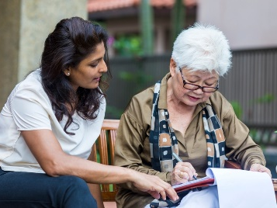 | - ܐܲܟܲܕܬܵܐ ܕܚܸܠܡܲܬܹܐ ܬܲܡܘܼܡܹܐ ܝܢܵܐ ܠܣܢܝܼܩܘܼܝܵܬܹܐ ܕܟܢܘܼܫܝܵܬܹܐ.

ܢܝܼܫܹܐ ܕܕܝܼܲܢ
ܐܲܚܢܲܢ ܒܵܥܝܲܚ ܐܘܼܪܚܵܐ ܕܕܵܐܟܼܝܼ ܐ݉ܢܵܫܹܐ ܕ CALD ܕܐܝܼܬܠܗܘܿܢ ܫܲܦܠܘܼܬܵܐ ܦܲܪܡܝܼ ܠ NDIS ܗܵܘܝܵܐ ܒܘܼܫ ܨܦܵܝܝܼ.

 | ܐܵܗܵܐ ܟܹܐ ܚܵܒܼܹܫ ܫܲܪܲܟܬܵܐ ܕܡܵܘܕܥܵܢܘܼܬܵܐ ܒܘܼܬ:
 | - ܡܵܢܝܼ ܡܵܨܹܐ ܫܲܘܬܸܦ ܓܵܘ NDIS
 | - ܕܵܐܟܼܝܼ ܠܡܲܦܠܘܼܚܹܐ NDIS.
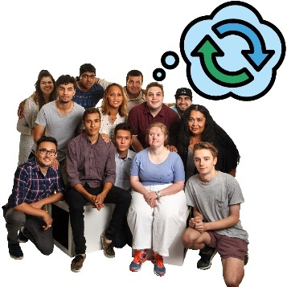 | ܐܵܦ ܒܵܥܝܲܚ ܕܫܲܪܸܟܲܚ ܡܵܘܕܥܵܢܘܼܬܵܐ ܕܗܲܝܸܪܵܐ ܒܫܲܚܠܲܦܬܵܐ ܕܕܘܼܒܵܪܹܐ ܕܟܢܘܼܫܬܵܐ ܒܘܼܬ ܫܲܦܠܘܼܬܵܐ.
ܕܘܼܒܵܪܹܐ ܝܼܢܵܐ ܡܸܢܕܝܼ ܕܐܲܚܬܘܿܢ:
- ܬܲܚܡܸܢܝܼܬܘܿܢ
- ܪܵܓܼܫܝܼܬܘܿܢ
- ܗܲܝܡܸܢܝܼܬܘܿܢ.

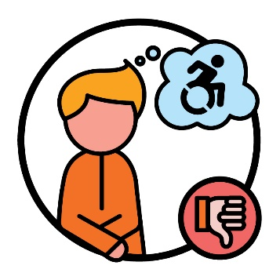 | ܩܵܐ ܛܘܼܦ̮ܣܵܐ، ܚܲܕܟܡܵܐ ܐ݉ܢܵܫܹܐ ܟܹܐ ܬܲܚܡܸܢܝܼ ܒܚܸܪܒܵܝܘܼܬܵܐ ܒܘܼܬ ܫܲܦܠܘܼܬܵܐ.  ܘܐܵܗܵܐ ܡܵܨܹܐ ܕܡܲܟܠܹܐ ܐ݉ܢܵܫܹܐ ܕ CALD ܕܐܝܼܬܠܗܘܿܢ ܫܲܦܠܘܼܬܵܐ ܡܼܢ ܡܲܦܠܲܚܬܵܐ ܕ NDIS.
ܚܘܼܛܵܛܵܐ ܕܥܒܼܵܕܵܐ | ܐܲܚܬܘܿܢ ܡܵܨܝܼܬܘܿܢ ܩܵܪܝܼܬܘܿܢ ܒܘܼܬ ܥܒܼܵܕܹܐ ܕܕܝܼܲܢ ܥܲܠ ܦܵܬܵܐ 40 ܓܵܘ ܚܘܼܛܵܛܵܐ ܕܥܒܼܵܕܵܐ ܕܕܝܼܲܢ.  ܐܲܚܬܘܿܢ ܡܵܨܝܼܬܘܿܢ ܡܲܫܟܼܚܝܼܬܘܿܢ ܠܚܘܼܛܵܛܵܐ ܕܥܒܼܵܕܵܐ ܕܕܝܼܲܢ ܥܲܠ ܫܲܘܦܲܢ ܐܸܠܸܟܬܪܘܿܢܵܝܵܐ.  www.ndis.gov.au/CALD

ܡܘܿܕܝܼ ܒܸܕ ܥܵܒܼܕܲܚ ܒܵܬ݉ܪ ܗܵܕܵܟܼ؟
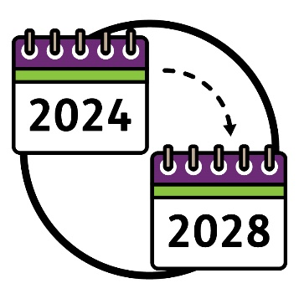 | ܣܬܪܵܬܝܼܓ̰ܝܼܵܐ ܒܸܕ:  - ܫܲܪܝܵܐ ܒܫܲܢ݉ܬܵܐ ܕ 2024  - ܦܵܪܩܵܐ ܒܫܲܢ݉ܬܵܐ ܕ 2028.
 | ܐܲܚܢܲܢ ܥܒܼܝܼܕܠܲܢ ܚܲܕ ܚܘܼܛܵܛܵܐ ܕܥܒܼܵܕܵܐ ܕܦܲܫܸܩ:
ܢܝܼܫܹܵܐ | - ܡܘܿܕܝܼ ܝܘܲܚ ܣܢܝܼܩܹܐ ܠܥܒܼܵܕܵܐ ܕܡܵܛܲܚ ܠܢܝܼܫܹܐ ܕܕܝܼܲܢ ܓܵܘ ܣܬܪܵܬܝܼܓ̰ܝܼܵܐ
 | - ܕܵܐܟܼܝܼ ܒܸܕ ܦܵܠܚܲܚ ܥܲܠ ܟܠܚܲܕ ܥܒܼܵܕܵܐ
 | - ܟܡܵܐ ܥܸܕܵܢܵܐ ܒܸܕ ܦܵܠܚܲܚ ܥܲܠ ܟܠܚܲܕ ܥܒܼܵܕܵܐ
ܦܠܵܛܹܐ | - ܦܠܵܛܹܐ ܕܟܠܚܲܕ ܥܒܼܵܕܵܐ.
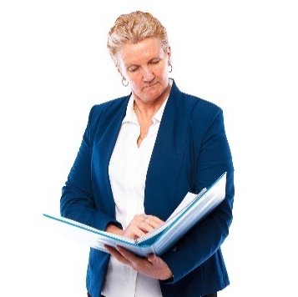 | ܐܲܚܢܲܢ ܒܸܕ ܡܲܦܠܸܚܲܚܠܹܗ ܚܘܼܛܵܛܵܐ ܕܥܒܼܵܕܵܐ ܩܵܐ ܕܨܲܚܨܲܚ ܟܡܵܐ ܨܦܵܝܝܼ ܒܸܪܚܵܫܵܐ ܝܠܵܗܿ ܠܵܩܲܕ݉ܡܵܐ ܣܬܪܵܬܝܼܓ̰ܝܼܵܐ.
ܐܲܚܬܘܿܢ ܡܵܨܝܼܬܘܿܢ ܡܲܫܟܼܚܝܼܬܘܿܢ ܠܚܘܼܛܵܛܵܐ ܕܥܒܼܵܕܵܐ ܥܲܠ ܫܲܘܦܲܢ ܐܸܠܸܟܬܪܘܿܢܵܝܵܐ.
www.ndis.gov.au/CALD
ܗܵܣܵܢܵܝ ܩܪܵܝܬܵܐ | ܘܡܵܨܝܼܬܘܿܢ ܡܲܫܟܼܚܝܼܬܘܿܢ ܐܲܨܲܚܬܵܐ ܕܗܵܣܵܢܵܝ ܩܪܵܝܬܵܐ ܕܚܘܼܛܵܛܵܐ ܕܥܒܼܵܕܵܐ ܡܼܢ ܥܲܠ ܫܲܘܦܲܢ ܐܸܠܸܟܬܪܘܿܢܵܝܵܐ.  www.ndis.gov.au/CALD
ܬܲܫܪܵܪܵܐ | ܒܐ݉ܚܵܪܵܝܬܵܐ ܕܫܲܢ݉ܬܵܐ ܕ 2024، ܐܲܚܢܲܢ ܒܸܕ ܫܲܪܸܟܲܚ ܠܬܲܫܪܵܪܵܐ ܕܕܝܼܲܢ ܒܘܼܬ ܦܘܼܠܚܵܢܵܐ ܕܥܒܼܝܼܕܠܲܢ ܗܲܠ ܗܿܝ ܥܸܕܵܢܵܐ ܩܵܐ ܕܣܵܢܕܲܚ ܠܣܬܪܵܬܝܼܓ̰ܝܼܵܐ.
 | ܘܒܸܕ ܒܲܩܪܲܚ ܡܼܢ ܐ݉ܚܹܪ݉ܢܹܐ ܕܫܲܪܸܟܝܼ ܡܘܿܕܝܼ ܝܢܵܐ ܒܸܚܫܵܒܼܵܐ ܒܘܼܬ ܣܬܪܵܬܝܼܓ̰ܝܼܵܐ.

ܐܵܗܵܐ ܒܸܚܒܼܵܫܵܐ ܝܠܹܗ:
- ܐ݉ܢܵܫܹܐ ܕ CALD ܕܐܝܼܬܠܗܘܿܢ ܫܲܦܠܘܼܬܵܐ
- ܫܘܼܬܐܵܣܹܐ ܕܟܢܘܼܫܬܵܐ
- ܕܵܣܬܹܐ ܕܡܗܲܕܝܵܢܘܼܬܵܐ ܕܝܼܢܵܐ ܠܒܼܲܕܲܪ ܡܼܢ NDIA.
ܐܵܗܵܐ ܒܸܕ ܗܲܝܸܪܠܲܢ ܕܦܲܪܡܲܚ ܐܲܝܢܝܼ ܣܲܗܡܹܐ ܕܣܬܪܵܬܝܼܓ̰ܝܼܵܐ:
- ܦܠܵܚܵܐ ܝܢܵܐ ܨܦܵܝܝܼ
- ܣܢܝܼܩܹܐ ܝܢܵܐ ܠܡܲܕܪܘܼܣܹܐ.

ܡܵܘܕܥܵܢܘܼܬܵܐ ܒܘܼܫ ܙܵܘܕܵܐ
ܩܵܐ ܡܵܘܕܥܵܢܘܼܬܵܐ ܒܘܼܫ ܙܵܘܕܵܐ ܒܘܼܬ ܣܬܪܵܬܝܼܓ̰ܝܼܵܐ، ܐܸܢ ܒܵܣܡܵܐܠܵܘܟܼܘܿܢ ܡܲܚܒܸܪܘܼܢ ܠܲܢ.
ܡܵܨܝܼܬܘܿܢ ܣܲܚܒܸܪܝܼܬܘܿܢ ܠܫܵܘܦܲܢ ܐܸܠܸܟܬܪܘܿܢܵܝܵܐ.
www.ndis.gov.au
ܡܵܨܝܼܬܘܿܢ ܡܲܚܒܸܪܝܼܬܘܿܢ ܠܲܢ.
110 800 1800
ܡܵܨܝܼܬܘܿܢ ܬܵܒܥܝܼܬܘܿܢ ܠܲܢ ܥܲܠ Facebook.
www.facebook.com/NDISAus
ܡܵܨܝܼܬܘܿܢ ܬܵܒܥܝܼܬܘܿܢ ܠܲܢ ܥܲܠ Twitter.
@NDIS
Twitter ܐܵܦ ܦܝܼܫܬܵܐ ܝܠܵܗܿ ܩܪܝܼܬܵܐ X.

ܣܢܵܕܬܵܐ ܩܵܐ ܕܗܲܡܙܸܡܝܼܬܘܿܢ ܥܲܡܲܢ
ܫܵܘܦܵܐ ܐܸܠܸܟܬܪܘܿܢܵܝܵܐ  ܕܗܲܡܙܲܡܬܵܐ | ܡܵܨܝܼܬܘܿܢ ܗܲܡܙܸܡܝܼܬܘܿܢ ܥܲܡܲܢ ܡܼܢ ܥܲܠ ܐܸܢܬܸܪܢܸܬ ܒܡܲܦܠܲܚܬܵܐ ܕܪܘܼܫܡܵܐ ܕܕܝܼܲܢ ܕ webchat ܕܝܼܠܹܗ ܓܵܘ ܫܵܘܦܲܢ ܐܸܠܸܟܬܪܘܿܢܵܝܵܐ.  www.ndis.gov.au
 | ܐܸܢ ܟܹܐ ܗܲܡܙܸܡܝܼܬܘܿܢ ܚܲܕ ܠܸܫܵܢܵܐ ܐ݉ܚܹܪ݉ܢܵܐ ܠܵܐ ܠܸܫܵܢܵܐ ܐܸܢܓܠܸܣܢܵܝܵܐ، ܐܲܚܬܘܿܢ ܡܵܨܝܼܬܘܿܢ ܡܲܚܒܸܪܝܼܬܘܿܢ ܩܵܐ:
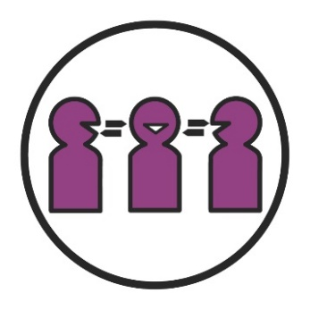 | Translating and Interpreting Service (TIS)  450 131
 | ܐܸܢ ܐܝܼܬܠܵܘܟܼܘܿܢ ܙܲܒܘܿܢܘܼܬܵܐ ܒܗܲܡܙܲܡܬܵܐ ܝܲܢ ܒܡܲܫܡܲܥܬܵܐ، ܡܵܨܝܼܬܘܿܢ ܡܲܚܒܸܪܝܼܬܘܿܢ ܩܵܐ:
ܫܠܵܡܵܐ ܠܵܘܟܼܘܿܢ | TTY  677 555 1800
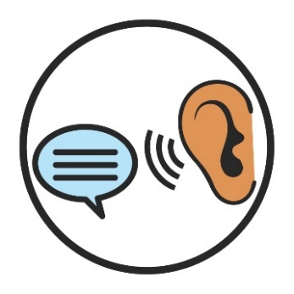 | ܗܲܡܙܸܡܘܼܢ ܘܡܲܫܡܸܥܡܘܼܢ (Speak and Listen)  727 555 1800
ܚܸܠܡܲܬ ܕܫܲܢܲܝܬܵܐ ܐܲܬܪܵܝܬܵܐ (National Relay Service)
677 133
www.accesshub.gov.au/about-the-nrs

ܣܸܕܪܵܐ ܕܚܲܒܪܵܢܹܐ
ܐܵܗܵܐ ܣܸܕܪܵܐ ܟܹܐ ܡܲܢܗܸܪ ܡܘܿܕܝܼ ܝܠܹܗ ܡܲܥܢܵܝ ܕܚܲܒܪܵܢܹܐ ܕܝܼܢܵܐ ܒܛܲܒܼܥܵܐ ܚܠܝܼܡܵܐ ܓܵܘ ܕܐܵܗܵܐ ܐܸܫܛܵܪܵܐ.

ܕܘܼܒܵܪܹܐ
ܕܘܼܒܵܪܹܐ ܝܼܢܵܐ ܡܸܢܕܝܼ ܕܐܲܚܬܘܿܢ:
- ܬܲܚܡܸܢܝܼܬܘܿܢ
- ܪܵܓܼܫܝܼܬܘܿܢ
- ܗܲܝܡܸܢܝܼܬܘܿܢ.

ܕܵܣܬܵܐ ܕܡܗܲܕܝܵܢܘܼܬܵܐ
ܚܕܵܐ ܕܵܣܬܵܐ ܡܗܲܕܝܵܢܬܵܐ ܝܼܠܵܗܿ ܚܕܵܐ ܕܵܣܬܵܐ ܕܐ݉ܢܵܫܹܐ ܕܟܹܐ ܦܵܠܚܝܼ ܥܲܡܲܢ ܩܵܐ ܕܫܲܪܸܟܝܼ ܡܘܿܕܝܼ:
- ܝܠܹܗ ܦܠܵܚܵܐ ܨܦܵܝܝܼ
- ܣܢܝܼܩܵܐ ܝܠܹܗ ܕܦܵܠܹܚ ܒܘܼܫ ܨܦܵܝܝܼ.

ܬܘܼܪܩܵܠܵܐ
ܚܲܕ ܬܘܼܪܩܵܠܵܐ ܝܼܠܹܗ ܚܲܕ ܡܸܢܕܝܼ ܕܟܹܐ ܡܲܟܠܹܐ ܠܵܘܟܼܘܿܢ ܡܼܢ ܥܒܼܵܕܬܵܐ ܕܚܲܕ ܡܸܢܕܝܼ ܕܐܲܚܬܘܿܢ:
- ܣܢܝܼܩܹܐ ܝܬܘܿܢ ܕܥܵܒܼܕܝܼܬܘܿܢ ܠܹܗ
- ܒܵܥܝܼܬܘܿܢ ܕܥܵܒܼܕܝܼܬܘܿܢ ܠܹܗ.

ܣܘܼܟܵܡܵܐ ܡܸܫܬܲܪܟܵܢܵܐ
ܣܘܼܟܵܡܵܐ ܡܸܫܬܲܪܟܵܢܵܐ ܝܼܠܹܗ ܐܝܼܡܲܢ ܕܐ݉ܢܵܫܹܐ ܟܹܐ ܦܵܠܚܝܼ ܥܲܡܚܕܵܕܹܐ ܩܵܐ ܕ:
- ܬܲܪܨܝܼ ܚܲܕ ܡܸܢܕܝܼ ܚܲܕܬܵܐ
- ܡܲܕܪܸܣܝܼ ܠܕܵܐܟܼܝܼ ܦܵܠܹܚ ܚܲܕ ܡܸܢܕܝܼ ܒܘܼܫ ܨܦܵܝܝܼ.

ܦܪܝܼܫܹܐ ܡܲܪܕܘܼܬܵܐܝܼܬ ܘܠܸܫܵܢܵܐܝܼܬ (CALD)
ܐ݉ܢܵܫܹܐ ܕ CALD ܝܼܢܵܐ ܐܵܢܝܼ ܐ݉ܢܵܫܹܐ ܕ:
- ܝܼܢܵܐ ܡܼܢ ܒܵܬܪܵܝܘܵܬܹܐ ܦܪܝܼܫܹܐ
- ܟܹܐ ܗܲܡܙܸܡܝܼ ܒܠܸܫܵܢܹ̈ܐ ܐ݉ܚܹܪ݉ܢܹܐ ܦܪܝܼܫܹܐ ܡܼܢ ܠܸܫܵܢܵܐ ܐܸܢܓܠܸܣܢܵܝܵܐ.

ܡܲܪܕܘܼܬܵܐ
ܡܲܪܕܘܼܬܵܘܟܼܘܿܢ ܝܼܠܵܗܿ:
- ܐܘܼܪܚܵܐ ܕܚܲܝܵܘܟܼܘܿܢ
- ܡܘܿܕܝܼ ܝܼܠܹܗ ܐܵܢܲܢܩܵܝܵܐ ܩܵܐܠܵܘܟܼܘܿܢ.
ܣܸܓܼܠܵܐ | ܒܘܼܝܵܢܹܐ ܕܡܵܘܕܥܵܢܘܼܬܵܐ  ܐܝܼܡܲܢ ܕܗܲܡܙܸܡܲܚ ܒܘܼܬ ܒܘܼܝܵܢܹܐ ܕܡܵܘܕܥܵܢܘܼܬܵܐ، ܡܲܥܢܵܝܲܢ ܝܼܠܹܗ:  - ܫܪܵܪܹܐ  - ܡܵܘܕܥܵܢܘܼܬܵܐ  - ܣܸܓܼܠܹܐ.

ܪܫܘܿܡܘܼܢ
ܐܝܼܡܲܢ ܕܐܲܚܬܘܿܢ ܡܲܕܸܥܝܼܬܘܿܢ ܠܗܝܵܝܘܼܬܵܘܟܼܘܿܢ ܐܲܝܟܼ ܚܲܕ ܡܸܢܕܝܼ، ܐܲܚܬܘܿܢ ܒܹܐܡܵܪܵܐ ܝܬܘܿܢ ܕܝܼܬܘܿܢ ܚܲܕ ܣܲܗܡܵܐ ܡܼܢ ܚܕܵܐ ܕܵܣܬܵܐ ܕܝܼܠܵܢܵܝܬܵܐ ܕܐ݉ܢܵܫܹܐ.
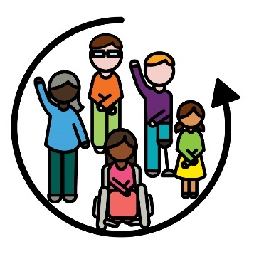 | ܚܵܒܼܫܵܢܵܐ  ܐܝܼܡܲܢ ܕܚܲܕ ܡܸܢܕܝܼ ܝܼܠܹܗ ܚܵܒܼܫܵܢܵܐ، ܟܠܚܲܕ:  - ܡܵܨܹܐ ܫܲܪܸܟ  - ܪܵܓܼܹܫ ܕܐܝܼܬܠܹܗ ܐ݉ܚܝܵܢܘܼܬܵܐ.

ܬܲܪܓܡܵܢܵܐ
ܚܲܕ ܬܲܪܓܡܵܢܵܐ ܝܼܠܹܗ ܚܲܕ ܦܲܪܨܘܿܦܵܐ ܕܟܹܐ:
- ܡܲܦܠܸܚ ܠܸܫܵܢܵܘܟܼܘܿܢ
- ܗܲܝܸܪ ܠܵܘܟܼܘܿܢ ܕܝܵܗܒܼܝܼܬܘܿܢ ܘܫܵܩܠܝܼܬܘܿܢ ܥܲܡ ܐ݉ܚܹܪ݉ܢܹܐ
- ܗܲܝܸܪ ܠܵܘܟܼܘܿܢ ܕܦܲܪܡܝܼܬܘܿܢ ܡܘܿܕܝܼ ܝܠܹܗ ܒܹܐܡܵܪܵܐ ܚܲܕ ܦܲܪܨܘܿܦܵܐ.

ܫܲܪܝܼܟܹܐ ܕ NDIS
ܫܲܪܝܼܟܹܐ ܕ NDIS ܝܼܢܵܐ ܐܵܢܝܼ ܐ݉ܢܵܫܹܐ ܕܟܹܐ ܗܲܝܸܪܝܼ ܩܵܐ ܐ݉ܚܹܪ݉ܢܹܐ ܕܡܲܫܟܼܚܝܼ ܘܡܲܦܠܸܚܝܼ ܚܸܠܡܲܬܹܐ.
ܦܠܵܛܹܐ | ܦܠܵܛܹܐ  ܦܠܵܛܹܐ ܝܼܢܵܐ ܐܵܢܝܼ ܐܘܼܪܚܵܬܹܐ ܕܦܘܼܠܚܵܢܲܢ ܟܹܐ ܫܲܚܠܸܦܠܗܘܿܢ ܚܲܝܹܐ ܕܐ݉ܢܵܫܹܐ.

ܫܲܘܬܦܵܢܹܐ ܕ CALD
ܫܲܘܬܦܵܢܹܐ ܝܼܢܵܐ ܐ݉ܢܵܫܹܐ ܕܐܝܼܬܠܗܘܿܢ ܫܲܦܠܘܼܬܵܐ ܐܵܢܝܼ ܕܟܹܐ ܫܲܪܸܟܝܼ ܓܵܘ NDIS.

ܡܙܲܘܸܕܵܢܹܐ
ܡܲܙܘܸܕܵܢܹܐ ܟܹܐ ܣܵܢܕܝܼ ܠܫܲܘܬܦܵܢܹܐ ܒܡܲܩܪܲܒܼܬܵܐ ܕܚܕܵܐ ܚܸܠܡܲܬ.
ܙܸܕܩܹܐ | ܙܸܕܩܹܐ  ܙܸܕܩܹܐ ܝܼܢܵܐ ܩܵܢܘܿܢܹܐ ܕܕܵܐܟܼܝܼ ܓܵܪܲܓ ܐ݉ܢܵܫܹܐ ܡܲܥܡܸܠܝܼ ܥܲܡܵܘܟܼܘܿܢ:  - ܒܟܹܐܢܘܼܬܵܐ  - ܒܫܲܘܝܘܼܬܵܐ.

ܡܠܘܿܐܵܐ | ܡܠܘܿܐܹܐ  ܡܠܘܿܐܹܐ ܝܼܢܵܐ ܬܲܚܡܲܢܝܵܬܹܐ ܕܟܹܐ ܦܵܠܛܝܼ ܓܵܘ ܣܲܗܡܹܐ ܦܪܝܼܫܹܐ  ܕܦܘܼܠܚܵܢܲܢ ܘܕܚܲܝܲܢ.
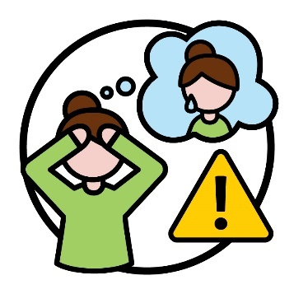 | ܐܘܼܠܨܵܢܵܐ  ܐܘܼܠܨܵܢܵܐ ܝܼܠܹܗ ܐܘܼܪܚܵܐ ܕܐܲܚܬܘܿܢ ܪܵܓܼܫܝܼܬܘܿܢ ܒܘܼܬ ܚܲܕ ܡܸܢܕܝܼ ܚܸܪܒܵܐ ܕܗܘܹܝܵܐ ܝܠܹܗ ܥܲܠܵܘܟܼܘܿܢ.  ܩܵܐ ܛܘܼܦ̮ܣܵܐ، ܒܲܠܟܵܐ ܐܲܚܬܘܿܢ ܪܵܓܼܫܝܼܬܘܿܢ ܒܙܕܘܼܥܬܵܐ ܝܲܢ ܒܥܝܼܩܘܼܬܵܐ.  ܐܘܼܠܨܵܢܵܐ ܡܵܨܹܐ ܗܵܘܹܐܠܹܗ ܡܲܥܒܕܵܢܘܼܬܵܐ ܥܲܠ ܐ݉ܢܵܫܹܐ ܒܐܘܼܪܚܵܬܹܐ ܦܪܝܼܫܹܐ.

ܩܘܼܒܘܼܚܬܵܐ ܕܡܛܵܝܬܵܐ ܠܡܵܘܕܥܵܢܘܼܬܵܐ (The Information Access Group) ܡܘܼܒܪܹܐܠܵܗܿ ܐܵܗܵܐ ܐܸܫܛܵܪܵܐ ܕܩܪܵܝܬܵܐ ܗܵܣܵܢܵܝ ܒܡܲܦܠܲܚܬܵܐ ܕܨܘܼܪܝܵܬܹܐ ܫܩܝܼܠܹܐ ܡܼܢ ܓܵܘ ܐܵܘܨܪܵܐ ܕܨܲܝܵܪܘܼܬܵܐ ܘܨܘܼܪܝܵܬܹܐ ܕܝܼܠܵܢܵܝܹܐ. ܨܘܼܪܝܵܬܹܐ ܒܲܠܟܵܐ ܠܵܐ ܦܵܝܫܝܼ ܡܘܼܦܠܸܚܹܐ ܚܕܵܐ ܓܵܗܵܐ ܐ݉ܚܹܪ݉ܬܵܐ ܕܠܵܐ ܦܣܵܣܵܐ. ܩܵܐ ܟܠܲܝܗܝ ܒܘܼܩܵܪܹ̈ܐ ܒܘܼܕ ܨܘܼܪܝܵܬܹܐ، ܐܸܢ ܒܲܣܡܵܐ ܠܵܘܟܼܘܼܢ ܣܲܚܒܸܪܘܼܢ www.informationaccessgroup.com. ܗܲܒܼܠܘܼܢ ܡܸܢܝܵܢܵܐ ܕܫܘܼܓܼ݉ܠܵܐ -A5212.

